Міністерство освіти і науки України
Національний університет «Запорізька Політехніка»
Кафедра програмних засобів

ЗВІТ
з контрольної роботи
з дисципліни «Комп’ютерна дискретна математика»
Варіант №5

Виконав:
Студент групи КНТ-122 О. А. Онищенко

Прийняли:
Ст. Викладач О. А. Щербина

2023

Мета роботи Помилка! Закладку не визначено.
Текст завдання №1 Помилка! Закладку не визначено.
Розв’язок завдання №1 Помилка! Закладку не визначено.
Текст завдання №2 Помилка! Закладку не визначено.
Розв’язок завдання №2 Помилка! Закладку не визначено.
Блок-схема завдання №2 Помилка! Закладку не визначено.
Висновки Помилка! Закладку не визначено.

Текст завдань

1. У магазині продається 7 різних видів блокнотів і 4 різних види ручок. Скількома способами можна придбати два різні блокноти та одну ручку?
2. Скількома способами можна зробити триколірний смугастий прапор, якщо є матеріал в 5 різних кольорах? Таке ж завдання, якщо одна з смужок повинна бути червоною?
3. Знайдіть кільцеву суму графіків.

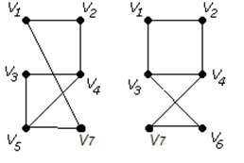

4. Використовуючи алгоритм Прима, знайдіть мінімальне покриває дерево.

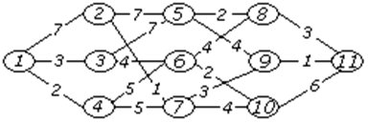

5. Використовуючи алгоритм Дейкстри, знайдіть мінімальний шлях.

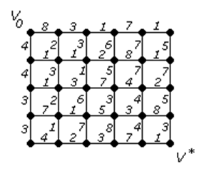

Розв’язки завдань

Завдання 1
Умова: У магазині продається 7 різних видів блокнотів і 4 різних види ручок. Скількома способами можна придбати два різні блокноти та одну ручку?
Розв’язок: Кількість способів вибрати два різних зошити з семи задається біноміальним коефіцієнтом "7 обирають 2", який можна обчислити як 7! / (2! * (7-2)!). В результаті ми отримуємо 21.
Оскільки існує 4 різних типи ручок, є 4 способи вибрати одну ручку.
За принципом множення, загальна кількість способів вибрати два різних зошити і одну ручку дорівнює 21 * 4 = 84. Отже, є 84 різних способи зробити цю покупку.
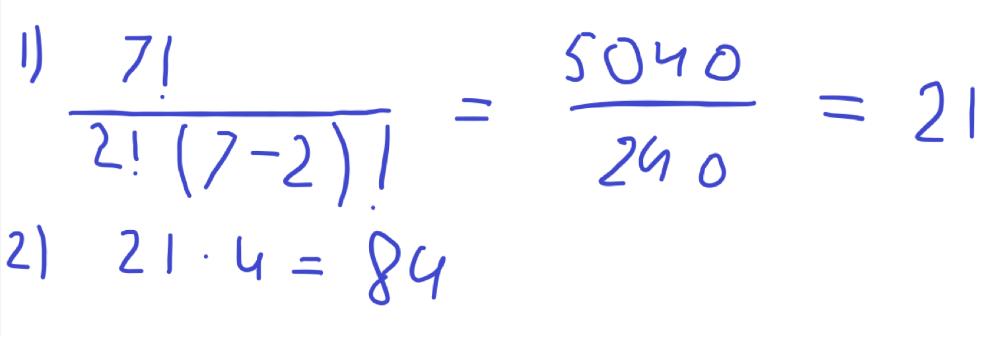

Завдання 2
Умова: Скількома способами можна зробити триколірний смугастий прапор, якщо є матеріал в 5 різних кольорах? Таке ж завдання, якщо одна з смужок повинна бути червоною?
Розв’язок: Якщо у нас є матеріал 5 різних кольорів і ми хочемо зробити триколірний смугастий прапор, ми можемо підібрати кольори для смуг у 5 * 5 * 5 = 125 способами. Оскільки для кожної смуги у нас є 5 варіантів кольорів.
Якщо одна зі смуг має бути червоною, то у нас є дві смуги, що залишилися, для яких ми можемо вибрати кольори. Оскільки для кожної смуги все ще є 5 варіантів кольорів, існує 5 * 5 = 25 способів зробити триколірний смугастий прапор з однією червоною смугою.
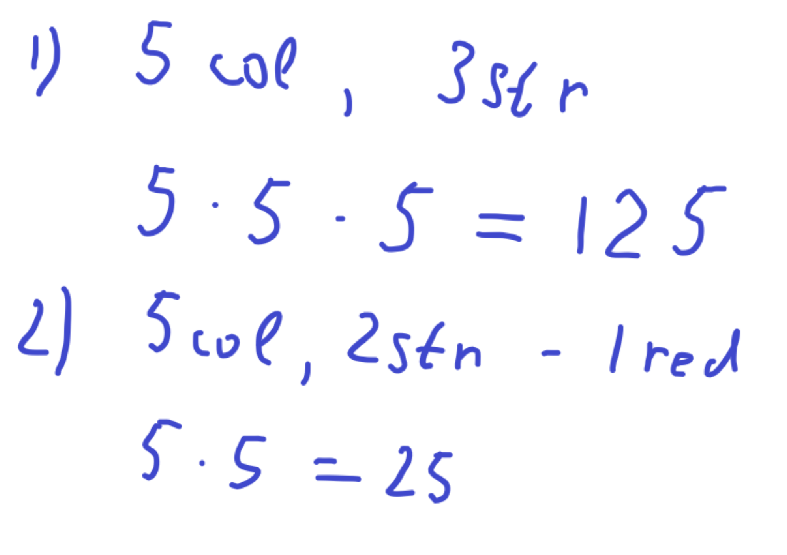

Завдання 3
Умова: Знайдіть кільцеву суму графіків.

Розв’язок:
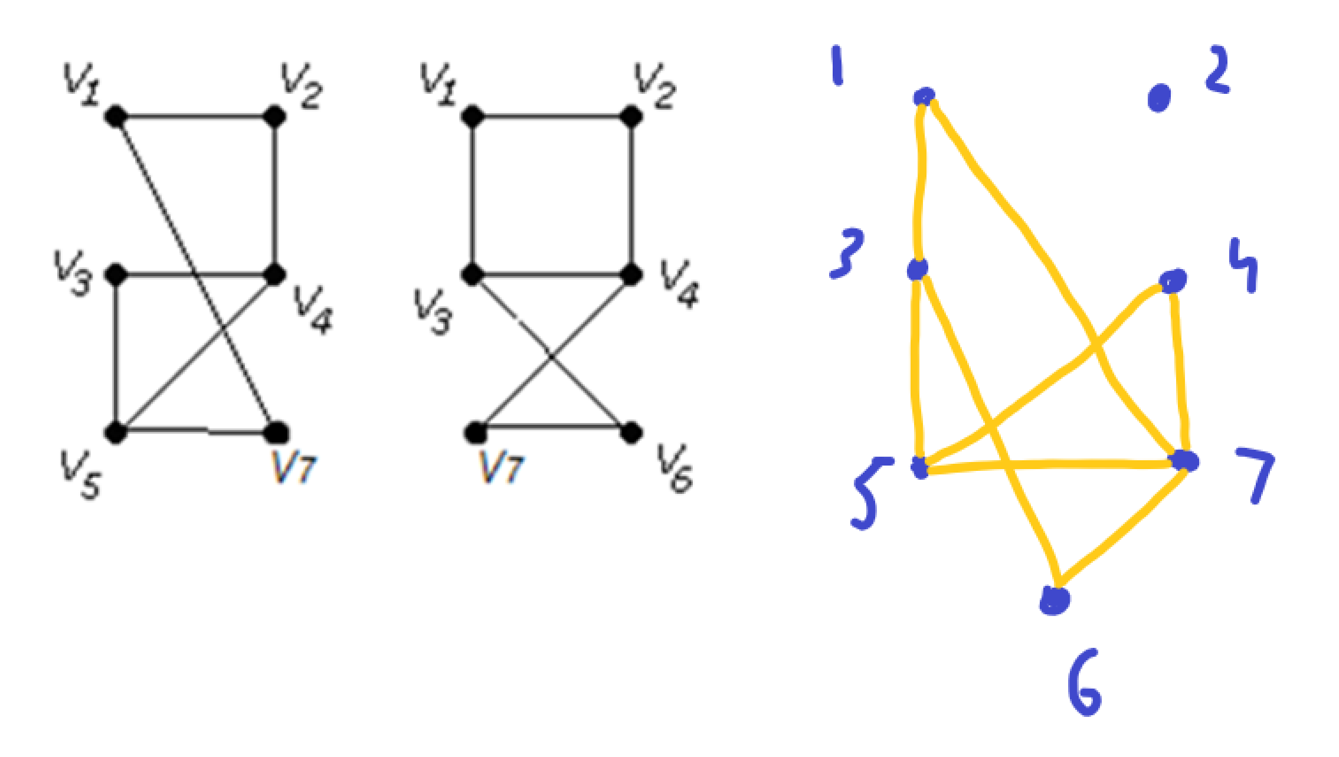

Завдання 4
Умова: Використовуючи алгоритм Прима, знайдіть мінімальне остовне дерево.

Розв’язок:
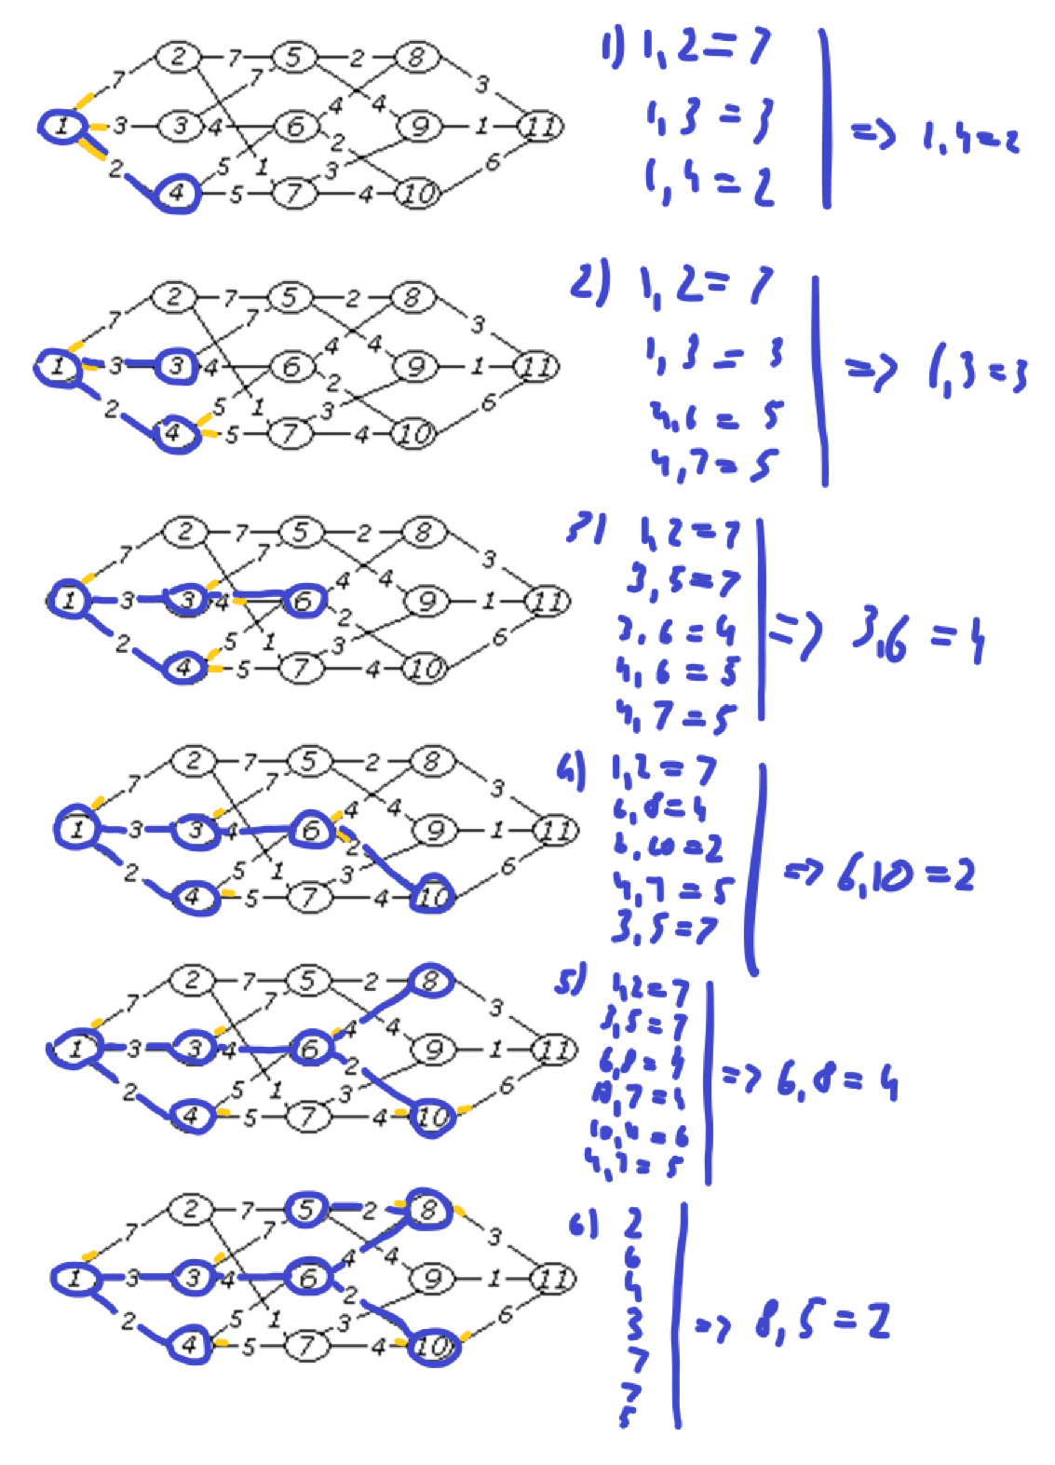
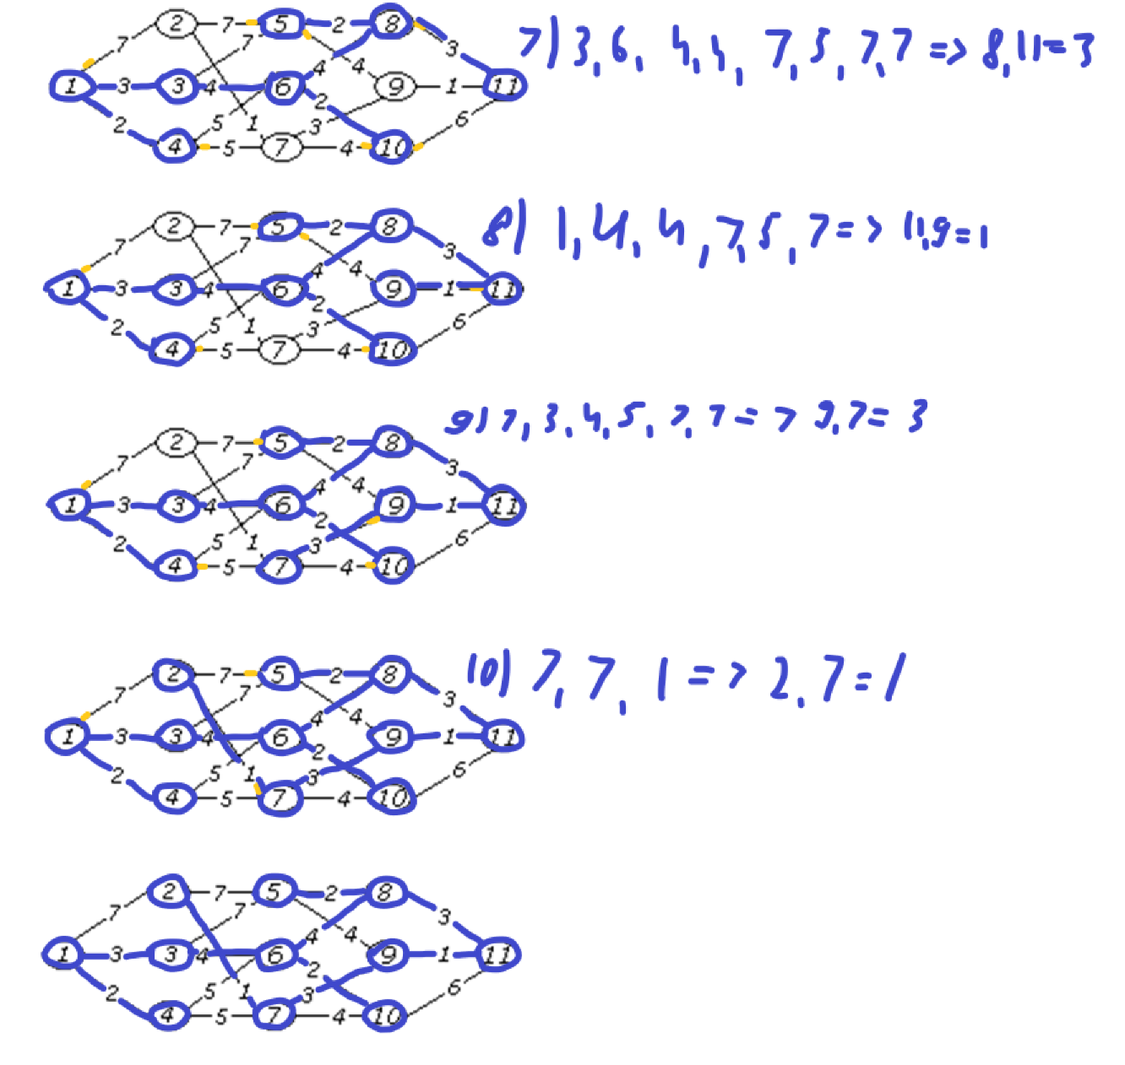

Завдання 5
Умова: Використовуючи алгоритм Дейкстри, знайдіть мінімальний шлях.

Розв’язок:
